拉手商品详情和支付
订单页面优化需求模块设计

北京宽连十方数字技术有限公司
2013年12月26日

文件状态： [] 草稿 [√] 正式发布 [] 正在修改 | 文件标识：
文件状态： [] 草稿 [√] 正式发布 [] 正在修改 | 当前版本： | V1.0
文件状态： [] 草稿 [√] 正式发布 [] 正在修改 | 作者： | 杨晓明
文件状态： [] 草稿 [√] 正式发布 [] 正在修改 | 完成日期： | 2013-12-26

版 本 历 史
版本/状态 | 作者 | 参与者 | 起止日期 | 备注
V1.0 | 杨晓明 |  | 2013-12-26 | 创建

目录
1 概述 4
1.1 需求描述 4
1.2 功能规格 4
1.3 运行环境 4
1.4 实现技术 4
1.5 平台中所处位置 4
2 程序结构 4
2.1 程序接口 4
2.2 处理流程 5
2.2.1 各模块级 5
2.2.2 状态级 5
2.3 输入输出 5
3 功能实现 5
3.1 流程图 5
3.2 流程描述 6
3.3 关键算法 6
4 功能截图 13
5 附录 13

概述

需求描述
因拉手商品目前仅支持单一支付，请选择支付方式后的提示语需修改为“该商品仅支持单一支付”， mo生活前台》我的mo生活》我的订单中心》拉手订单详情，需对前台订单详情验证码模块做以下修改：验证码表格中原验证码一列去除，新增券号和密码两列，显示实际下发的拉手券号和密码

功能规格
无

运行环境
开发工具：Eclipse 3.3
JDK版本 ：JDK1.6
TOMCAT版本：TOMCAT 6
数据库：ORACLE 10
操作系统：WIN XP

实现技术
Spring

平台中所处位置
无

程序结构

程序接口
外接口：
调用内部接口支付接口

处理流程

各模块级
- 业务流程
【常规流程】
- 从团购中选择拉手的商品立即购买
- 拉手商品下单
- 进入拉手商品特有的拉手商品支付页面（仅支持单一支付方式）
- 支付完成之后，在个人中心查询拉手订单详情可查看券号和密码

状态级
无

输入输出
涉及到的表：
订单信息表 T_ACT_ORDER
订单物流表 T_ACT_ORDER_EXPRESS
订单商品表 T_ACT_ORDER_GOODS
用户订单验证码表 t_verify_code_info

功能实现

流程图
无

流程描述

关键算法
//拉手商品详情显示验证码 拉手的code需要解密
if (StringUtils.equals("1", isXuNi)) {
codes = centerService.getVerifyCode(info.getId());
if (codes != null && codes.size() > 0) {
for (int j = 0; j < codes.size(); j++) {
Object[] codeObj = codes.get(j);
if (info.getOrderType() != null && info.getOrderType() == 20) {
String num2pwd = Decrypt.decrypt(codeObj[1].toString());
if (num2pwd.indexOf("@@@") > 0) {
String[] str = num2pwd.split("@@@");
codeObj[1] = str[0];
codeObj[3] = str[1];
}
}
}
}
}

//拉手商品详情页面显示代码
<dl>
<dt class="itemlist_code">验证码：</dt>
<dd class="itemlist_code_table">
<table border="0" width="575" cellspacing="0" cellpadding="0">
<tr>
<td width="10%">序号</td>
<c:if test="${info.orderType eq 20 }"><td width="20%">券号</td><td width="20%">密码</td></c:if>
<c:if test="${info.orderType ne 20 }"><td width="40%">验证码</td></c:if>
<td>状态</td>
<td width="30%">有效期至</td>
</tr>
<c:forEach items="${codes}" var="data" varStatus="index">
<tr class="${index.count mod 2 eq 0 ? "itemlist_code_value2":"itemlist_code_value"}">
<td >${index.count }</td>
<c:if test="${info.orderType eq 20 }">
<td >${data[1] }</td>
<td >${data[3] }</td>
</c:if>
<c:if test="${info.orderType ne 20 }"><td >******</td></c:if>
<td class="red">
<c:if test="${data[0] eq 0}">正常</c:if>
<c:if test="${data[0] eq 1}">已撤销</c:if>
<c:if test="${data[0] eq 2}">使用中</c:if>
<c:if test="${data[0] eq 3}">已使用</c:if>
<c:if test="${data[0] eq 4}">已过期</c:if>
</td>
<td><ct:time source="${data[2] }" sfmt="yyyyMMddhhmmss" tfmt="yyyy-MM-dd"/></td>
</tr>
</c:forEach>
</table>
</dd>
</dl>

//拉手支付页面显示代码

<div class="neworderBox">
<div class="shouhuoInfo2">
<h2 class="title">支付订单<span></span></h2>

<div id="newpay">
<ul class="pay_info">
<li>下单成功。 <strong>订单号：</strong><span class="col_link" id="order_id">${payInfo.orderId}</span>，
<strong>总金额：</strong> <span id="total_price" class="col_link">${payInfo.payAmounts}</span>元，等待您的付款。
</li>
</ul>
<h2 class="p10">请选择支付方式：<span style="font-weight:normal">[该商品仅支持单一支付]</span></h2>

<div class="pay_info">
<c:if test="${payInfo.cashPay=='1'}">
<h1 class="hover"><input type="radio" name="paynew" id="paynew_cash" value="cash"/> <a
href="#pay_meth_tab1" class="pay_meth_tab_hover"><label for="paynew_cash">现金（网银）支付</label></a> <span
class="pa abs-right"><strong>支付</strong> <span
class="f18 colF60 pay_cash">0.00</span>元</span></h1>
<div class="pay_info_content" id="pay_meth_tab1">
<ul class="pay_meth">
<li>
<label for="alipay">
<input type="radio" checked="checked" name="payType" id="alipay"
value="alipay"/>
&nbsp; <img border="0" align="absmiddle" src="../img/zfb_tb.gif">&nbsp;
无支付宝帐号也可使用该支付方式进行网上银行支付。 </label>
</li>
<li>
<label for="sjzf">
<input type="radio" name="payType" id="sjzf" value="cmpay">
&nbsp; <img border="0" align="absmiddle" src="../img/96_30_sjzf.jpg">&nbsp;
移动用户专属支付通道，无手机支付帐号也可使用该支付方式进行网上银行支付。 </label>
</li>
</ul>
</div>
</c:if>
<c:if test="${payInfo.coinPay=='1'}">
<h1><input type="radio" name="paynew" id="paynew_coin" value="coin"/> <a href="#pay_meth_tab2" class="pay_meth_tab tab_coin"><label for="paynew_coin">商城币支付</label></a>
<span class="pa abs-right coin_used"><strong>支付</strong> <span
class="f18 colF60 virtual_pay pay_coin">0.00</span>个</span></h1>
<div class="pay_info_content" id="pay_meth_tab2">
<ul>
<li class="pr">您有可用商城币 <span class="colF60 have_coin">${payInfo.allowCoin}</span>个，
<span class="enough_coin">本次使用 <span class="colF60 use_coin"></span>个，</span>
<span class="not_enough_coin">不足支付订单，请重新选择商品或选择其他支付方式！</span>
选择非现金支付方式时支付价格可能有所变动。
<a href="../center/goExchange.chtml" target="_blank">[您可以用积分兑换商城币]</a>。<br/>
</li>
</ul>
</div>
</c:if>
<c:if test="${payInfo.scorePay=='1'}">
<h1><input type="radio" name="paynew" id="paynew_score" value="score"/> <a href="#pay_meth_tab3" class="pay_meth_tab tab_score"><label for="paynew_score">积分支付</label></a>
<span class="pa abs-right score_used"><strong>支付</strong> <span
class="f18 colF60 virtual_pay use_score">0</span>个</span>
<span class="pay_score" style="display: none"></span>
</h1>
<div class="pay_info_content" id="pay_meth_tab3">
<ul>
<li class="pr">您有可用积分 <span class="colF60 have_score">${payInfo.score}</span>个，
<span class="enough_score">本次消费需扣除积分 <span class="colF60 use_score"></span>个，</span>
<span class="not_enough_score">不足支付订单，请重新选择商品或选择其他支付方式！</span>
选择非现金支付方式时支付价格可能有所变动。
<a href="../center/goExchange.chtml" target="_blank">[您可以用积分兑换商城币]</a>。<br/>
</li>
</ul>
</div>
</c:if>
<c:if test="${payInfo.billPay=='1'}">
<h1><input type="radio" name="paynew" id="paynew_balance" value="balance"/> <a href="#pay_meth_tab4" class="pay_meth_tab tab_bill"><label for="paynew_balance">小额话费支付</label></a>
<span class="pa abs-right bill_used"><strong>支付</strong> <span
class="f18 colF60 virtual_pay pay_bill">0.00</span>元</span></h1>
<div class="pay_info_content" id="pay_meth_tab4">
<ul class="pr">
<li>您有可用话费 <span class="colF60 allow_bill">${payInfo.balance}</span>元，
<span class="enough_bill">每月话费支付累计上限为<span class="colF60">${payInfo.allowBalance}</span>元，本次消费需扣除话费 <span class="colF60 use_bill"></span>元，</span>
<span class="not_enough_bill">不足支付订单，请重新选择商品或选择其他支付方式！</span>
选择非现金支付方式时支付价格可能有所变动。
<a href="../center/myBalance.chtml" target="_blank">[我的余额]</a>。
</li>
</ul>
</div>
</c:if>
<p class="tc" style="display: none"><span style="">随机验证码：</span>
<input class="input_code p5" autocomplete="off" onblur="if(this.value=='') this.value='';"
onfocus="if(this.value=='') this.value='';" value="" type="text" name="verifyCode"
id="verifyCode"/>
<span class="code col_link f12" id="timeb1" style="cursor:pointer">免费获取</span>
</p>
</div>
<p class="colF00 pl20">温馨提示：根据您选择的非现金支付方式，和您输入的商城币、积分或小额话费的金额，提交后将被直接扣减。</p>
<div class="btn_pay">
<a href="javascript:void(0);"><img border="0" src="../img/space.gif" id="order_img_id"></a>
</div>
</div>
</div>
</div>

//拉手支付功能代码
int useCoin = Math.abs(CommonUtils.toFen(coin));
int useScore = Math.abs(CommonUtils.toFen(score));
int useBalance = Math.abs(CommonUtils.toFen(balance));

SessionUser user = SessionUser.getSessionUser(httpServletResponse);
String verifyCodeKey = CachedObjectType.VERIFY_PAY.getPrefix() + user.getId();

if (useCoin + useScore + useBalance > 0) {
String message = checkVerifyCode(verifyCode, verifyCodeKey, user.getTerminalId());
if (!"".equals(message)) {
return JsonRespWrapper.failure(message);
}
}
// 查询订单信息
ActOrderInfo actOrderInfo = orderService2.getOrderInfo(orderId);
logger.info("查询订单信息" + orderId + ":" + actOrderInfo);
if (actOrderInfo != null) {
// 永乐演出票订单
Integer orderType = actOrderInfo.getOrderType();
logger.info("orderId" + orderId + "orderType:" + orderType);
if (Constants.ORDER_TYPE_PERFORM_YONGLE == orderType) {
logger.info("永乐演出票订单调演出票内部接口订单号：" + orderId);
ActOrderGoodsInfo goodsInfo = actOrderInfo.getGoodsInfos().get(0);
Long itemId = goodsInfo.getGoodsId();
Map<String, String> ticketInfo = performService.getPerformTicketInfo(Long.toString(itemId));
if (ticketInfo != null) {
String productId = ticketInfo.get("product_id");// 永乐票品ID
String productPlayid = ticketInfo.get("product_play_id");// 永乐票价ID
String buyType = "0";// 买卖类型（只接受0/1，其他均为无效, 0-购买 1-登记）
String result = thirdInterDao.performBeforeOrder(productId, productPlayid, buyType, goodsInfo.getCount(),
CommonUtils.toYuan(goodsInfo.getPayPrice()));
logger.info("订单号：" + orderId + "返回报文:" + result);
if (StringUtils.isNotBlank(result)) {
JSONObject jsonObj = JSONObject.fromObject(result);
if (!"200".equals(jsonObj.getString("code"))) {
return JsonRespWrapper.failure(jsonObj.getString("message"));
}
} else {
return JsonRespWrapper.failure("错误的订单信息");
}
} else {
return JsonRespWrapper.failure("商品信息不存在");
}
}
} else {
return JsonRespWrapper.failure("订单不存在");
}
PayDTO payDTO = new PayDTO();
payDTO.setReturnURL(appConfig.getServer_host() + appConfig.getWebRoot() + "order/payment-success.chtml");
payDTO.setPayType("web");
if (cashPayType.equals("cmpay")) {
payDTO.setChannel(PayChannel.UNIFY_CART_APPLY_CMPAY);
} else if (cashPayType.equals("alipay")) {
payDTO.setChannel(PayChannel.UNIFY_CART_APPLY_ALIPAY);
}
payDTO.setPayForm(payForm);
payDTO.setScore(useScore);
payDTO.setCoin(useCoin);
payDTO.setBalance(useBalance);
payDTO.setOrderId(orderId);
payDTO.setUserId(user.getId());

PayOrderResponse payOrderResponse = orderService2.payOrder(payDTO);

if (payOrderResponse != null && String.valueOf(STATUS_OK).equals(payOrderResponse.getFlag())) {
verifyCodeService.removeVerifyCode(verifyCodeKey);
String url = payOrderResponse.getRedirectUrl();
if (StringUtils.isNotEmpty(url)) {
return JsonRespWrapper.success("type", "redirect").json("url", url);
} else if (StringUtils.isNotEmpty(payOrderResponse.getFormActionUrl())) {
return JsonRespWrapper.success("type", "form").json("action", payOrderResponse.getFormActionUrl())
.json("input", payOrderResponse.getHtml());
} else {
return JsonRespWrapper.success("type", "success").json("orderId", orderId);
}
} else {
logger.error("支付异常: " + payOrderResponse.getMsg());
}

功能截图

拉手商品详情页截图：
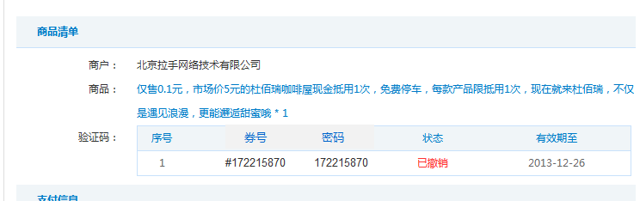
拉手商品支付页面截图：
足够支付时：
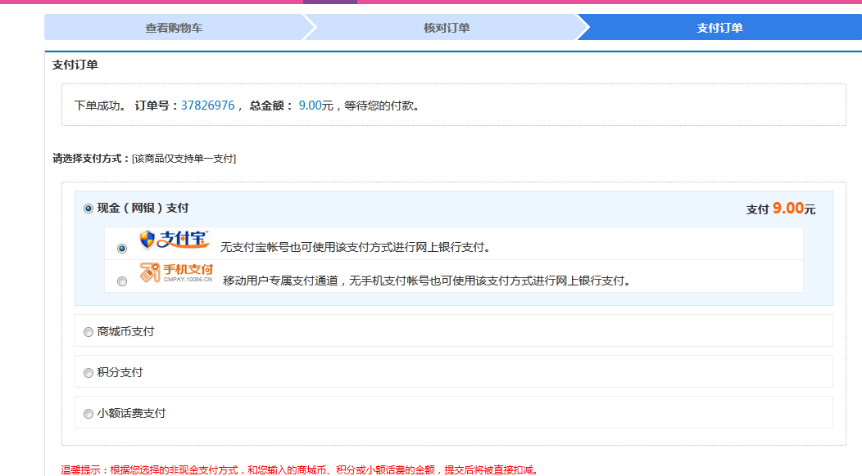
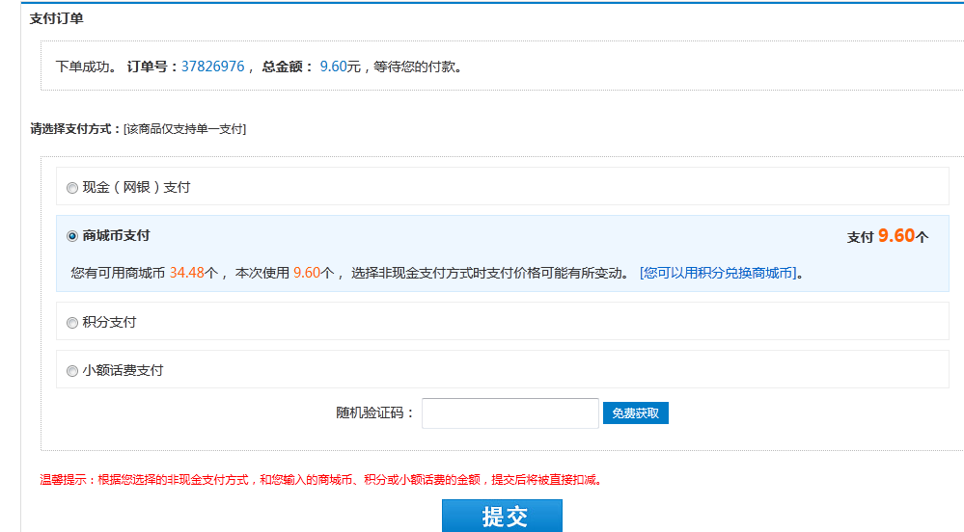
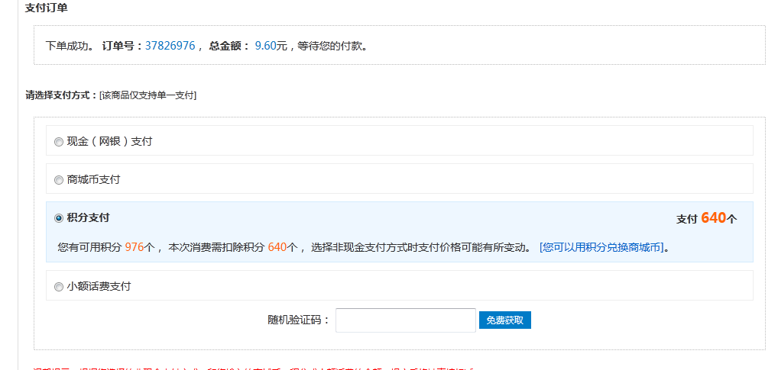
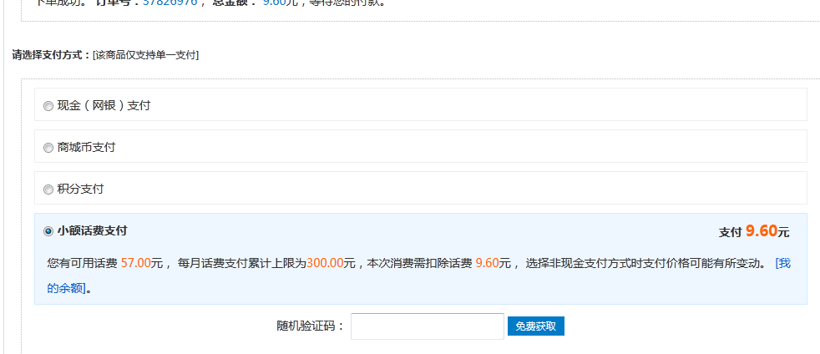
不足支付截图：
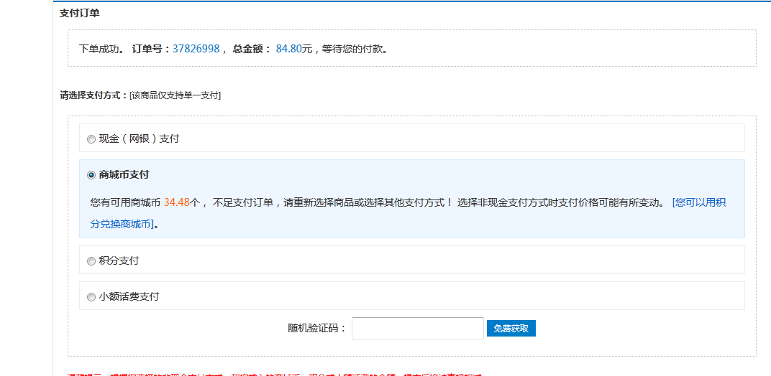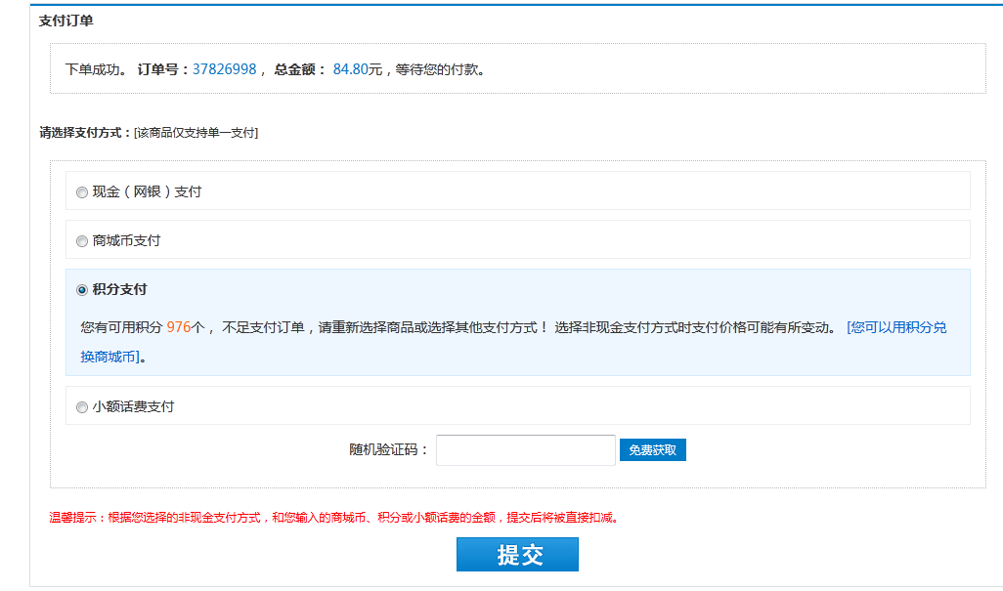
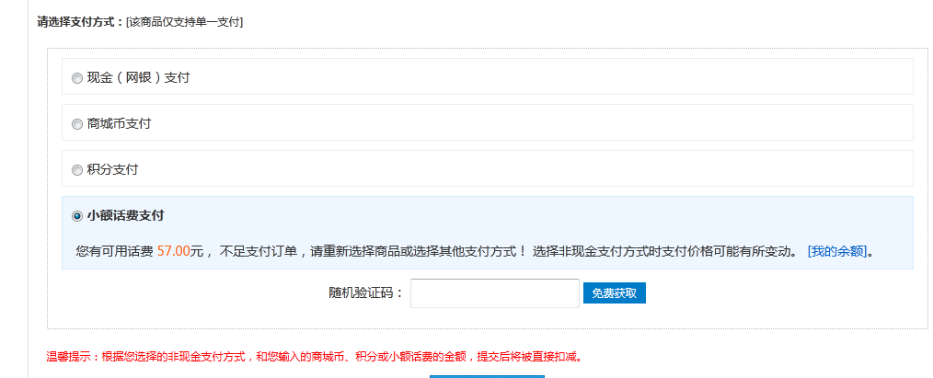

附录
其他参考资料

范例仅作参考

